­

|  |  |  |  |  |  |  |  |  |  |  |
| --- | --- | --- | --- | --- | --- | --- | --- | --- | --- | --- |
| Manuale di installazione  Progetto  SalernArte   |  |  | | --- | --- | | Versione | 0.1 | | Data | 17/02/2023 | | Destinatario | Studenti di Ingegneria del Software 2021/22 | | Presentato da | Martino Lucia [0512105234], Longo Marco [0512105945], Della Pepa Alessia [0512105720] | | Approvato da |  | |

Membri del Team

|  |  |  |  |
| --- | --- | --- | --- |
| **Nome** | **Matricola** | **Acronimo** | **Informazioni di contatto** |
| Della Pepa Alessia | 0512105720 | DPA | a.dellapepa5@studenti.unisa.it |
| Longo Marco | 0512105945 | LM | m.longo36@studenti.unisa.it |
| Martino Lucia | 0512105234 | ML | l.martino11@studenti.unisa.it |

RevisionHistory

|  |  |  |  |
| --- | --- | --- | --- |
| **Data** | **Versione** | **Descrizione** | **Autori** |
| 17/02/2023 | 0.1 | Prima stesura: struttura del documento | LM |

Sommario

Membri del Team 2

RevisionHistory 2

1. Introduzione 2

2. Relazione con gli altri documenti 3

3. Testing Unitario e di Integrazione 3

4. Testing di sistema 4

1. Introduzione

## Scopo del sistema

SalernArte si propone come obiettivo principale di realizzare un’agenzia online specializzata nella vendita di biglietti riguardanti mostre d’arte ed eventi teatrali e culturali nel salernitano. L’obiettivo è quello di facilitare a tutti i cittadini la ricerca di iniziative culturali salernitane, raggruppando queste ultime in un unico ambiente semplice ed intuitivo, e di ottimizzare il lavoro di organizzatori di eventi che si interfacciano ai cittadini.

Il sistema è gestito da uno o più amministratori e permette l’iscrizione da parte di scolaresche, utenti e organizzatori d’eventi.

La funzionalità principale del sistema consisterà nel permettere agli utenti iscritti alla piattaforma di acquistare biglietti per gli eventi caricati dall’organizzatore e approvati dall’amministratore.

## 1.2 Scopo del documento

Il motivo della stesura di questo documento è di fornire al manutentore del sito i passaggi per installare correttamente il sistema.

…

## 1.3 Riferimenti

Si elencano i riferimenti agli altri documenti da utilizzare facoltativamente durante la lettura:

* [Statement of Work](1-Statement%20of%20Work.docx)
* [Requirements Analysis Document](2-Requirements%20Analysis%20Document.docx)
* [System Design Document](3-System%20Design%20Document%20.docx)
* [Object Design Document](4-Object%20Design%20Document.docx)
* [Test Plan](5-%20Test%20Plan.docx)
* [Manuale di installazione](10-%20Manuale%20d'installazione.docx)
* [Manuale utente](11-%20Manuale%20utente.docx)

1. Prerequisti per l’installazione

Per installare correttamente SalernArte bisogna soddisfare i seguenti requisiti:

* Server su cui installare il sistema che gestirà le richieste degli utenti

## 2.1 Applicazione web

SalernArte è un applicazione web implementata con un archivio WAR che comprende una serie di file diversi tra loro, tra cui Java, XML, CSS, JS, HTML, librerie e altri file utilizzati per la composizione e realizzazione del sistema.

## 2.2 Database

Per la realizzazione del sistema si utilizza un database di tipo SQL che viene installato sulla piattaforma MySQL.

Per l’istanziare e popolare il database abbiamo salvato nella repository **sql** presente nel codice un file **DatabaseSalernArte.sql.** Quando il file viene runnato genera le tabelle corrispondenti e le tuple all’interno delle tabelle permettendo di utilizzare il sistema.

1. Installazione applicazione Web

Il Sistema sviluppato viene installato su Tomcat, un web server open source utilizzato per l'esecuzione di applicazioni web sviluppate in linguaggio Java.

….

1. Installazione del database

Per installare correttamente il database bisogna aprire MySQL Workbench 8.0 CE. Selezionare Open SQL Script dal menù File e caricare il file **DatabaseSalernarte.sql** presente all’interno della cartella **sql** del progetto.

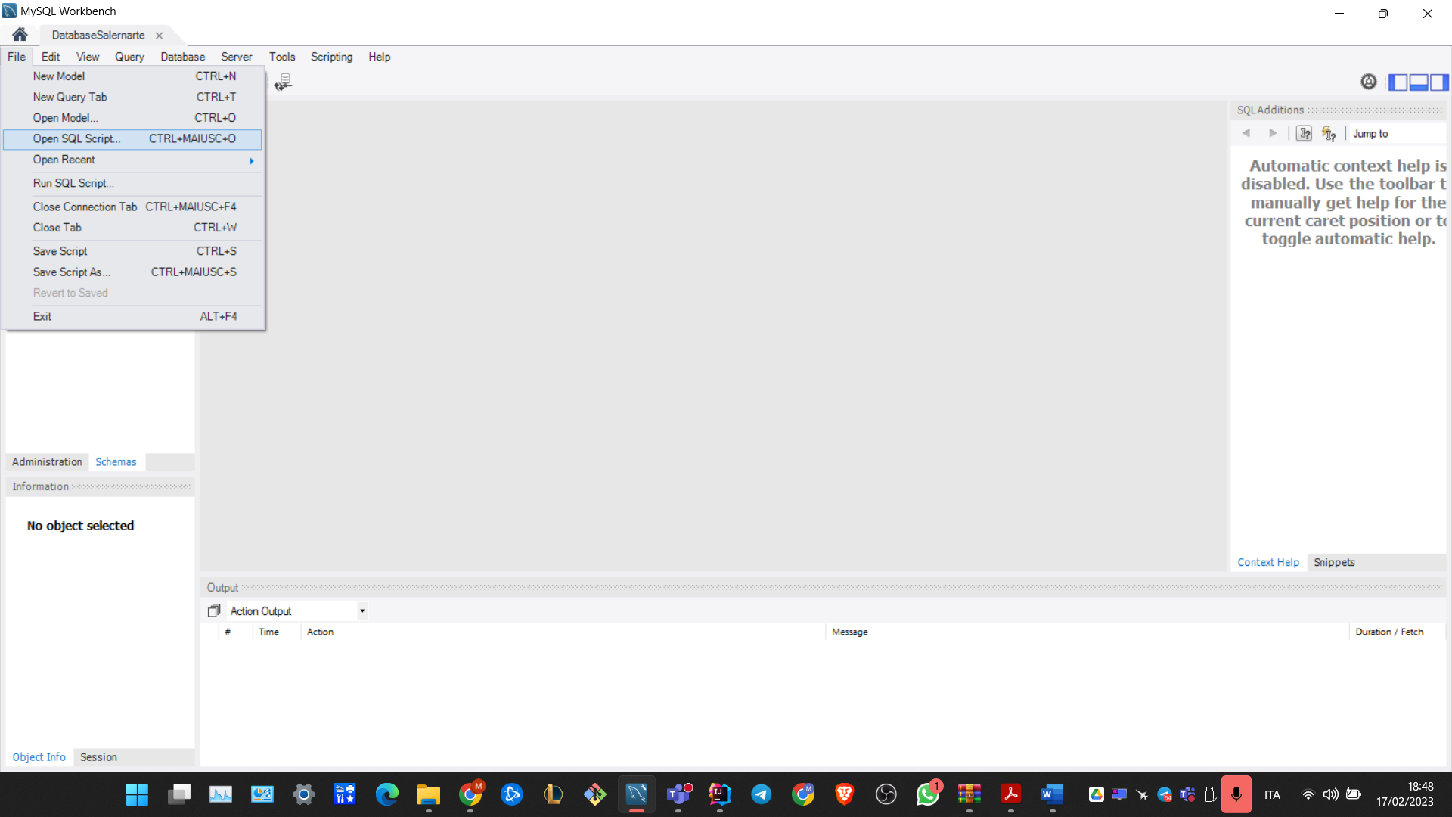

Una volta aperto il file si procede con il click sul simbolo del fulmine per eseguire il file che procederà con la realizzazione e il popolamento del database.

1. Test del progetto

….

1. Glossario

|  |  |
| --- | --- |
| **Sigla/Termine** | **Definizione** |
| **SalernArte** | Nome del sistema che si utili |
| **WAR** | E’ un [archivio](https://it.wikipedia.org/wiki/File_archivio) usato in [Java](https://it.wikipedia.org/wiki/Java_(linguaggio_di_programmazione)) per raggruppare diversi tipi di files che insieme danno vita ad un'[applicazione web](https://it.wikipedia.org/wiki/Applicazione_web) o progetto web in Java. |
| **Java** | [Linguaggio di programmazione ad alto livello](https://it.wikipedia.org/wiki/Linguaggio_di_programmazione_ad_alto_livello), [orientato agli oggetti](https://it.wikipedia.org/wiki/Programmazione_orientata_agli_oggetti) e a [tipizzazione statica](https://it.wikipedia.org/wiki/Tipizzazione_statica) |
| **MySQL** | *[Relational database management system](https://it.wikipedia.org/wiki/Relational_database_management_system" \o "Relational database management system)* (RDBMS) composto da un [client](https://it.wikipedia.org/wiki/Client) a [riga di comando](https://it.wikipedia.org/wiki/Interfaccia_a_riga_di_comando) e un [server](https://it.wikipedia.org/wiki/Server). |
| **XML** | [Meta-linguaggio](https://it.wikipedia.org/wiki/Metalinguaggio) per la definizione di  un linguaggio basato su un meccanismo sintattico che consente di definire e controllare il significato degli elementi contenuti in un documento o in un testo. |
| **CSS** | Linguaggio usato per definire la [formattazione](https://it.wikipedia.org/wiki/Formattazione_del_testo) di documenti [HTML](https://it.wikipedia.org/wiki/HTML), [XHTML](https://it.wikipedia.org/wiki/XHTML) e [XML](https://it.wikipedia.org/wiki/XML), ad esempio i [siti web](https://it.wikipedia.org/wiki/Sito_web) e relative [pagine web](https://it.wikipedia.org/wiki/Pagina_web). |
| **JS** | [Linguaggio di programmazione](https://it.wikipedia.org/wiki/Linguaggio_di_programmazione) multi paradigma [orientato](https://it.wikipedia.org/wiki/Programmazione_orientata_agli_oggetti) agli [eventi](https://it.wikipedia.org/wiki/Programmazione_a_eventi), utilizzato sia nella [programmazione](https://it.wikipedia.org/wiki/Programmazione_Web) [lato client](https://it.wikipedia.org/wiki/Lato_client) web che [lato server](https://it.wikipedia.org/wiki/Lato_server) (NodeJs) per la creazione di rest API, applicazioni desktop e embedded, [siti web](https://it.wikipedia.org/wiki/Sito_web) e [applicazioni web](https://it.wikipedia.org/wiki/Applicazione_web), |
| **HTML** | [Linguaggio di markup](https://it.wikipedia.org/wiki/Linguaggio_di_markup). Nato per la [formattazione](https://it.wikipedia.org/wiki/Formattazione_del_testo) e [impaginazione](https://it.wikipedia.org/wiki/Impaginazione) di documenti [ipertestuali](https://it.wikipedia.org/wiki/Ipertesto) |
| **Tomcat** | Server web open source sviluppato dalla Apache Software Foundation. Implementa le specifiche JavaServer Pages e servlet, fornendo quindi una piattaforma software per l'esecuzione di applicazioni web sviluppate in linguaggio Java. |